PROYECTO DE EDUCACIÓN ECONÓMICA Y FINANCIERA





2023

CONTENIDO

JUSTIFICACIÓN 3
1. OBJETIVOS 4
1.2. OBJETIVO GENERAL 4
1.3. OBJETIVOS ESPECÍFICOS 4
2. MARCO DE REFERENCIA 4
2.2. MARCO CONCEPTUAL 4
2.3. MARCO LEGAL 8
3. EJES TEMÁTICOS DE LA EDUCACIÓN FINANCIERA 9
3.2. EJE TEMÁTICO ECONOMÍA 9
3.3. EJE TEMÁTICO FINANZAS 10
4. COMPETENCIAS A DESARROLLAR 11
5. PREGUNTAS CLAVE PARA LA TRANSVERSALIDAD EN LAS ÁREAS 12
6. EVALUACIÓN 16

JUSTIFICACIÓN
La Institución Educativa Villa del Socorro, desde su lema “aquí nos formamos para vivir con dignidad” considera fundamental la formación en temas económicos y financieros como una forma de contribuir al desarrollo de la comunidad y al mejoramiento de la calidad de vida de sus estudiantes y sus familias.

La Educación Económica y Financiera (en adelante EEF) se concibe como un proyecto pedagógico transversal –desde los propósitos del Decreto 1075 de 2015 – articulado al desarrollo de competencias en las áreas básicas y ciudadanas, con el fin de integrar y hacer efectivos los conocimientos, habilidades, destrezas, actitudes y valores logrados en el desarrollo de dichas áreas, potenciando las capacidades de las niñas, niños, adolescentes y jóvenes para la solución de problemas cotidianos que tienen relación directa con su entorno social, cultural, científico, tecnológico y económico.

POBLACION BENEFICIADA: Será implementado para toda la comunidad educativa y los estudiantes desde preescolar hasta grado 11° todos los CLEI.

OBJETIVOS

OBJETIVO GENERAL
Brindar una formación que permita tomar decisiones acertadas en asuntos económicos y financieros, que permita a los estudiantes vivir con dignidad.

OBJETIVOS ESPECÍFICOS

- Formar ciudadanos en asuntos económicos y financieros brindándoles elementos de análisis para la comprensión de las políticas sociales y económicas y la puesta en marcha de programas y proyectos favorables y sostenible s para el país.

- Favorecer el desarrollo de competencias que, a mediano y largo plazo, pueden tener efectos positivos sobre el bienestar individual, social y el crecimiento económico de la comunidad.

- Permitir que los estudiantes tomen mejores decisiones a lo largo de su vida, reduciendo la probabilidad de crisis personales o familiares.

- Contribuir al reconocimiento y materialización de los derechos sociales y económicos de los ciudadanos.

MARCO DE REFERENCIA

MARCO CONCEPTUAL
La Organización para la Cooperación y el Desarrollo Económico (OCDE) asume la educación financiera como un proceso por medio del cual […] los individuos desarrollan los valores, los conocimientos, las competencias y los comportamientos necesarios para la toma de decisiones financieras responsables que requieren la aplicación de conceptos financieros básicos y el entendimiento de los efectos que los cambios en los principales indicadores macroeconómicos generan en su propio nivel de bienestar económico.

De igual manera, la OCDE (2011) se refiere concretamente a las escuelas y enfatiza que “[…] es la enseñanza de conocimientos financieros, comprensión, habilidades, comportamientos, actitudes y valores que permiten a las y los estudiantes tomar decisiones financieras inteligentes y eficaces en su vida diaria y cuando se convierten en adultos”.

Por su parte, el Banco Interamericano de Desarrollo (BID), en el marco del Programa BID-Rural, considera que la EEF contribuye a la mejora de las condiciones de vida, pues brinda elementos relacionados con las resoluciones “[…] relativas a la planeación de su futuro y a la administración de los recursos económicos, así como aporta información pertinente y clara que da lugar a un mayor y mejor uso de los productos y servicios financieros”.

Igualmente, la Estrategia Nacional de Educación Financiera de Brasil señala que la educación financiera permite que los consumidores mejoren “[…] su conocimiento de los productos financieros y aprenden a desarrollar habilidades que los hacen más conscientes de los riesgos y oportunidades financieras a la hora de decidir, así como saber buscar ayuda, lo cual mejora el manejo de sus finanzas”.

El Programa Piloto de Educación Financiera de Chile sostiene que la educación financiera implica el conocimiento y comprensión de conceptos financieros de riesgo, el desarrollo de habilidades, la motivación y la confianza para aplicar dicho conocimiento en la toma de decisiones eficaces en una variedad de contextos financieros, para mejorar el bienestar económico de los individuos y de la sociedad y para permitir la participación en la vida económica.

Por su parte, el programa Aflatoun (Child Savings International) define la educación financiera como “[…] conocimientos y habilidades financieras que permiten a las personas hacer un mejor uso de los recursos disponibles, en tanto, los conocimientos y habilidades sobre derechos y responsabilidades contribuyen a desarrollar las comunidades de una manera balanceada y equitativa. Así mismo, en conjunto, estas capacidades favorecen el ejercicio de ciudadanía, al exigir al Estado, el cumplimiento de sus responsabilidades en relación con cada persona y comunidad”.

También, UNICEF (2013) plantea que “[…] La educación social y financiera tiene como objetivo inspirar a los niños a ser ciudadanos social y económicamente empoderados, dotándolos de las actitudes y los conocimientos necesarios para convertirse en agentes activos capaces de transformar sus comunidades y sociedades”.

En general, como lo plantea Gnan, Silgoner y Weber (2007), las definiciones de EEF encontradas en la mayoría de programas y estrategias alrededor del mundo, tienen tres elementos en común: pretenden generar mayor comprensión y capacidad para la toma de decisiones; propician el reconocimiento de la interrelación de las personas con el sistema financiero y, finalmente, incorporan características y condiciones del contexto social en el que las personas se empoderan para tomar decisiones financieras que les permitan transformar sus contextos desde una perspectiva social y económica.

Así mismo, Mejía y García (2012) concluyen que la principal razón del creciente interés en América Latina por promover la EEF desde la política pública inicia en el consenso internacional de que esta contribuye a mejorar los comportamientos financieros de los individuos y, más recientemente, porque se considera que puede contribuir a la economía en general.

Educación Económica y Financiera en el ámbito escolar

El papel fundamental de la escuela es propiciar la reflexión y generar cambios en las actitudes y comportamientos de las y los estudiantes frente a los procesos económicos y financieros y brindar las herramientas que les permita planear su futuro, administrar sus recursos de manera eficiente, decidir responsablemente e integrarse en la economía identificando alternativas que potencien su desarrollo.

En tal sentido, el Ministerio de Educación Nacional promueve que desde el enfoque y ejercicio de los derechos humanos se comprenda la complejidad de los fenómenos sociales, económicos, políticos, ambientales y culturales, y el reconocimiento de los Derechos Económicos, Sociales, Culturales y Ambientales (DESCA).

De la misma manera, la EEF busca ser garantía de generación de oportunidades legítimas de progreso para el mejoramiento de la calidad de vida en condiciones de desarrollo y sostenibilidad y el cierre de brechas de inequidad.

Enfoque de derechos en la Educación Económica y Financiera

Los derechos humanos son “…los derechos que poseen todas las personas en virtud de su común humanidad; son derechos relativos a vivir con libertad y con dignidad. Estos derechos otorgan a todos exigencias morales frente a la conducta de los individuos y frente al diseño de las prácticas sociales vigentes. Los derechos humanos son universales, inalienables e indivisibles. Expresan nuestros más profundos compromisos por garantizar a todas las personas la seguridad en el disfrute de los bienes y libertades necesarias para vivir dignamente”.

El enfoque de derechos se sustenta en el respeto, promoción y goce efectivo de los Derechos Humanos; su propósito es eliminar las prácticas discriminatorias a partir de la reivindicación de los principios de equidad, justicia, igualdad, inclusión y respeto por la diferencia.

Desde esta visión el ser humano es el titular de una serie de derechos que le son inherentes sin distinción de raza, ideología, género o cultura. En la práctica educativa, este enfoque promueve el reconocimiento de niñas, niños, adolescentes y jóvenes como sujetos activos de derechos, respetuosos de sí mismos, de los otros, de lo público y de los recursos que los rodean; partícipes del bienestar propio y colectivo, con sentido ético y cívico en cada una de las actuaciones de su vida.

Reconociendo la importancia del enfoque de derechos para la formación de mejores seres humanos y la construcción de una sociedad más justa, la EEF hace uso de sus principios y fundamentos orientados al bienestar general, promueve la responsabilidad sobre los recursos con o sin valor monetario, incentiva el progreso personal y comunitario, el respeto y uso racional de toda clase de recursos, los comportamientos solidarios en las actuaciones cotidianas, económicas y financieras, aspectos que posibilitan un horizonte ético.

La EEF promueve el enfoque de género en la reflexión y eliminación de prácticas relacionadas con la economía que refuerzan la violencia y la intolerancia hacia las mujeres y vulneran sus derechos. Por ejemplo, en las diferencias de los salarios y condiciones de trabajo entre hombres y mujeres; en la tensión sobre quién debe manejar las finanzas del hogar o en los estereotipos de las mujeres asociados al imaginario de su rol como consumidoras y no como productoras.

Es por ello que la EEF propone hacer especial énfasis en una educación que promueva espacios de aprendizaje en los que se fomenten las competencias para el cuidado de sí mismo, de los demás y de su entorno. Esta educación reconoce a las mujeres y a los hombres como sujetos de derechos con posibilidades de incidir en los cambios culturales y de comportamiento respecto a la economía, en los que se eliminen prácticas discriminatorias para las mujeres y, por el contrario, se favorezcan mayores oportunidades como el acceso a la educación, a la formación para el trabajo, a la contratación, el acceso al crédito, el derecho a la propiedad o el aumento de las remuneraciones y la promoción laboral, así como el empoderamiento de las mujeres en los sectores financieros y económicos.

La Educación Económica y Financiera generadora de oportunidades

Colombia ha tenido una estrecha relación con la explotación de recursos naturales a través de la minería, agricultura y extracción de hidrocarburos y en menor medida, con actividades relacionadas con la producción industrial, los servicios y la innovación tecnológica. En relación con este aspecto, es papel fundamental de la escuela propiciar la reflexión y generar cambios en las actitudes y las expectativas de las y los estudiantes frente al rol económico o laboral que tendrán en su futuro y sobre los sectores y actividades que dinamizarán la economía del país. Comprender el proceso de producción y distribución de los productos sociales, a través de la EEF, hace que los individuos se integren en la economía de forma más eficiente, se eleve su nivel de calidad de vida y el nivel socio económico al que pertenece y, en consecuencia, se obtengan saltos significativos a nivel macro en la economía, que a la postre, redundan en beneficios para una franja poblacional mayor.

La Educación Económica y Financiera y la cultura del emprendimiento

El emprendimiento es una actitud del individuo frente a su entorno para identificar oportunidades que generan beneficios. La Ley 1014 de 2006 define el emprendimiento como “[…] una forma de pensar, razonar y actuar, centrada en las oportunidades, planteada con visión global y llevada a cabo mediante un liderazgo equilibrado y la gestión de un riesgo calculado, su resultado es la creación de valor que beneficia a la empresa, la economía y la sociedad”.

La EEF permite desarrollar las competencias necesarias para comprender el contexto así como la dinámica social y económica en que se puede viabilizar la realización de una idea emprendedora.

La comprensión de las relaciones económicas entre los agentes y el mercado, potencia la adquisición y desarrollo de capacidades adicionales para identificar nichos para la acción, mientras que las habilidades financieras proporcionan el acceso y la administración de los recursos implicados.

Una de las apuestas del Ministerio de Educación Nacional hacia el mejoramiento de la calidad educativa ha sido promover una cultura del emprendimiento en la cotidianidad de la vida escolar. Esta visión implica que en los temas de gestión escolar, los establecimientos educativos deben plantear actividades y estrategias que contribuyan a este fin.

En este sentido, los planes de estudio y de aula, los proyectos pedagógicos, las actividades institucionales, los proyectos pedagógicos productivos y empresariales, entre otras actividades propias de la vida escolar, sirven como una herramienta para formar a las y los estudiantes en la cultura del emprendimiento por medio de actitudes emprendedoras que promueven el desarrollo de competencias básicas, laborales, ciudadanas y empresariales, dentro del sistema educativo y su articulación con el sector productivo.

En efecto, la EEF se constituye en los establecimientos educativos como una de las estrategias que aporta a la cultura del emprendimiento, en cuanto se plantea como un proyecto transversal que contribuye al desarrollo de las competencias necesarias para la planeación, administración y toma de decisiones en su entorno económico y financiero.

MARCO LEGAL

La EEF se sustenta en un marco normativo nacional relacionado con las funciones esenciales de la Constitución Política de Colombia y la Ley General de la Educación.

Constitución Política de Colombia: El artículo 2° establece que son fines esenciales del Estado “[…] promover la prosperidad general, […] facilitar la participación de todos en las decisiones que los afectan y en la vida económica, política, administrativa y cultural de la Nación; […]”.

Ley General de Educación (Ley 115 de 1994): El artículo 5°, numerales 3 y 9, establece como fines de la educación entre otros: “[…] 3. La formación para facilitar la participación de todos en las decisiones que los afectan en la vida económica, política, administrativa y cultural de la nación. […] 9. El desarrollo de la capacidad crítica, reflexiva y analítica que fortalezca el avance científico y tecnológico nacional, orientado con prioridad al mejoramiento cultural y de la calidad de la vida de la población, a la participación en la búsqueda de alternativas de solución a los problemas y al progreso social y económico del país”. Así mismo el artículo 13 define que es objetivo primordial de todos y cada uno de los niveles educativos el desarrollo integral de los educandos mediante acciones estructuradas encaminadas a “[…] c) Fomentar en la institución educativa, prácticas democráticas para el aprendizaje de los principios y valores de la participación y organización ciudadana y estimular la autonomía y responsabilidad”.
Por su parte, el artículo 31 establece como obligatoria la enseñanza de las ciencias económicas en la educación media académica.

Decreto 457 de 2014: Esta norma organiza el Sistema Administrativo Nacional para la Educación Económica y Financiera y crea la Comisión Intersectorial para la Educación
Económica y Financiera. El decreto recoge lo propuesto en la Ley 1328 de 2009 y la Ley 1450 de 2011, en cuanto a que la EEF constituye un tema que debe ser abordado en los establecimientos educativos como una herramienta en el proceso de construcción ciudadana, con el fin de que los estudiantes reconozcan las diversas relaciones que establece el ser humano con el manejo de los recursos para el bienestar común e individual. Otro de sus propósitos es la formación de los estudiantes en la toma de conciencia como sujetos económicos y que comprendan cómo, en lo local y en lo global, existen dinámicas y prácticas económicas diversas.

EJES TEMÁTICOS DE LA EDUCACIÓN FINANCIERA

EJE TEMÁTICO ECONOMÍA

- Conceptos clave de economía: Se incluyen en el aprendizaje de estos conceptos el papel que tiene la economía en la vida cotidiana personal, familiar o escolar, la definición de economía, a partir del entendimiento de la escasez de recursos, de bienes y servicios y la responsabilidad sobre su uso y cuidado. Otros conceptos que se pueden explorar son mercado, oferta, demanda, canasta familiar, dinero y sectores económicos.

- Indicadores económicos: Se abordan conceptos relacionados con los datos que permiten analizar cómo se encuentra la economía en un lugar y espacio determinados. En medios de comunicación, en época electoral, en declaraciones de diferentes líderes, entre otros escenarios. Es común escuchar algunos de estos términos: tasa de desempleo, producto interno bruto (PIB), inflación, tasa de cambio, la tasa de interés de referencia del Banco Central y la unidad de valor real (UVR), entre otros.

- Desarrollo económico: En este ámbito conceptual se pretende que el estudiante comprenda la relación existente entre factores como el empleo, producción, consumo, crecimiento económico, pobreza y las situaciones asociadas a la conservación de los recursos naturales y el bienestar de la sociedad. Para esto, se exploran temáticas como el crecimiento, crisis económicas, desarrollo sostenible y economía solidaria, que permiten reconocer cómo influyen en la satisfacción de necesidades y en los cambios de la sociedad, generando bienestar económico y social.

- Políticas económicas: se pretende que el estudiante comprenda y analice lo relacionado con las medidas, normas o políticas que se implementan en una sociedad e influyen en la asignación y aprovechamiento de los recursos, la producción y consumo de algunos bienes y servicios y cómo afectan las decisiones personales o familiares. Son contenidos propios de este ámbito la política fiscal, presupuesto nacional, impuestos, política monetaria, banca central y sus funciones; además la política comercial, barreras arancelarias y no arancelarias, acuerdos comerciales, devaluación, revaluación, apertura económica y globalización.

EJE TEMÁTICO FINANZAS

- Conceptos clave de finanzas: Se pretende que las niñas, niños, adolescentes y jóvenes conozcan, identifiquen y diferencien conceptos básicos financieros como dinero, tipos de finanzas, ingresos, gastos, ganancia, pérdida, interés, riesgo, hábitos financieros, indicadores financieros, entre otros, de tal manera que los apropien y los apliquen en la toma de decisiones.

- Presupuesto: El propósito de este ámbito es que las y los estudiantes identifiquen los diferentes recursos que ingresan en su familia, reconozcan el presupuesto como una herramienta que les permite organizarlos, conozcan en qué se los gastan y creen hábitos que les permitan controlarlos. Se pueden abordar conceptos como componentes del presupuesto, ingresos, fuentes de ingreso, tipos de ingresos, gastos, tipos de gasto, superávit y déficit.

- Ahorro e inversión: Hace referencia a la generación de hábitos de ahorro e inversión para el cumplimiento de metas a mediano y largo plazo. Los contenidos que se sugiere tener en cuenta son ahorro, meta, plan de ahorro, tipos de ahorro, riesgos, propósitos, beneficios y tipos de inversión.

- Manejo de las deudas: Con el propósito de ayudar a las y los estudiantes a comprender la responsabilidad asociada al uso del endeudamiento, se propone desarrollar los siguientes conceptos: deuda, para qué sirve, a qué obliga, tipos de deuda, consecuencias del manejo inadecuado, formas de endeudamiento y fuentes de crédito formales e informales.

- Sistema financiero: Comprende la estructura del sistema financiero colombiano, así como sus productos y servicios, identificar sus ventajas y desventajas para elegir de manera responsable e informada aquellos que les permitan cubrir sus necesidades y/o alcanzar metas, contribuyendo al bienestar propio y familiar. Se sugiere el desarrollo de los siguientes contenidos: el sistema financiero, composición, funciones y estructura, productos y servicios financieros, productos financieros para ahorro e inversión, productos financieros de crédito, canales de atención y medios de pago y mecanismos de protección.

COMPETENCIAS A DESARROLLAR
Se establecen tres competencias a desarrollar:

- Decidir de manera razonada y responsable qué acciones, desde el punto de vista económico y financiero, son pertinentes para el bienestar personal y de la comunidad.

- Administrar racional y eficientemente los recursos económicos y financieros que las y los estudiantes tienen a su disposición para a afrontar los cambios del entorno.

- Planear las metas de carácter económico y financiero de corto, mediano y largo plazo que respondan a las necesidades propias y de la comunidad a la que pertenecen las y los estudiantes.

TRANSVERSALIZACIÓN DE LA EDUCACIÓN FINANCIERA

EMPRENDIMIENTO

Grados 1º, 2º y 3º (Ciclo 1)

- Importancia del ahorro
- Fuentes de ingreso
- Inversión

Grados 4º y 5º (Ciclo 2)
- Planificación del ahorro en la familia.
- Valor del Dinero
- Crédito
- Inversión

Grados 6º y 7º (Ciclo 3)
- Principales conceptos económicos: PIB, inflación, desempleo, tasa de interés y tasa de cambio, entre otros
- Papel del dinero
- Importancia de los bancos
- Documentos Comerciales

Grados 8º y 9º (Ciclo 4)
- Documentos y soportes contables
- Caja y bancos
- IVA

CIENCIAS ECONÓMICAS Y POLÍTICAS

Grado 10º y 11º (Ciclo 5)
- Economías alternativas como posibilidad de participar en circuitos económicos socialmente sustentables.
- Tendencias de la sociedad pos-industrial en la consolidación de un mundo dominado por la economía de mercado e identifico estructuras políticas y sistemas económicos contemporáneos.
- Modelos económicos socialmente responsables (desarrollo a escala humana y desarrollo y libertad) y los sistemas económicos sustentados en políticas neoliberales.
- Efectos de los tratados de libre comercio y la creación de bloques económicos con la realidad social de los pueblos latinoamericanos.

PREGUNTAS CLAVE PARA LA TRANSVERSALIDAD EN LAS ÁREAS
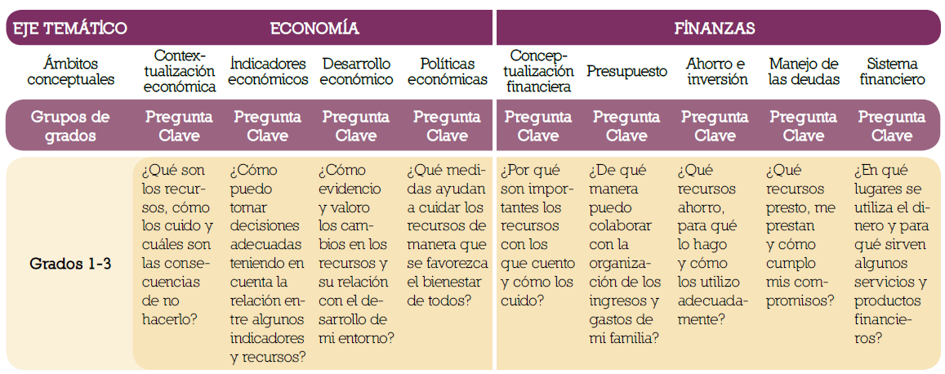

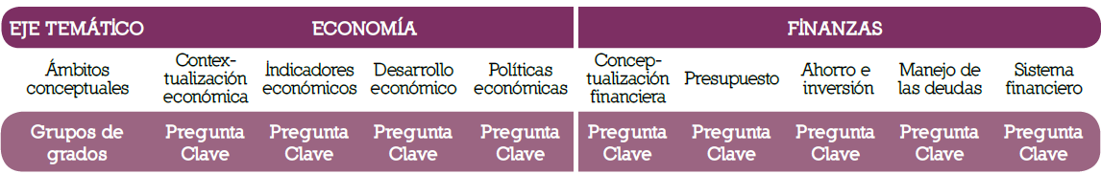
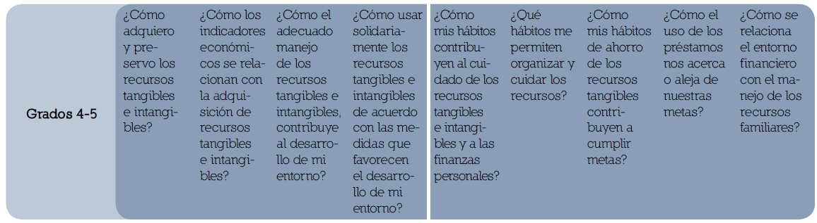
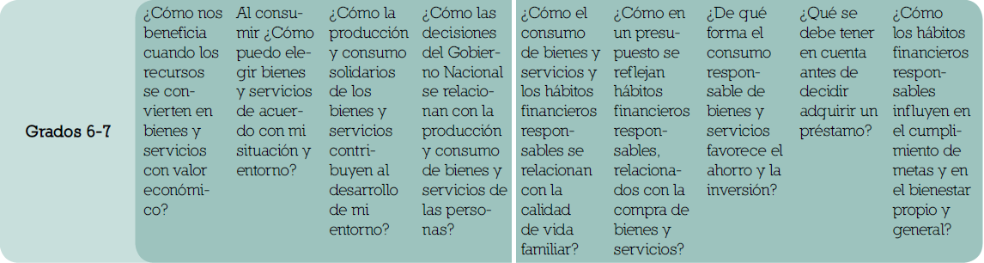
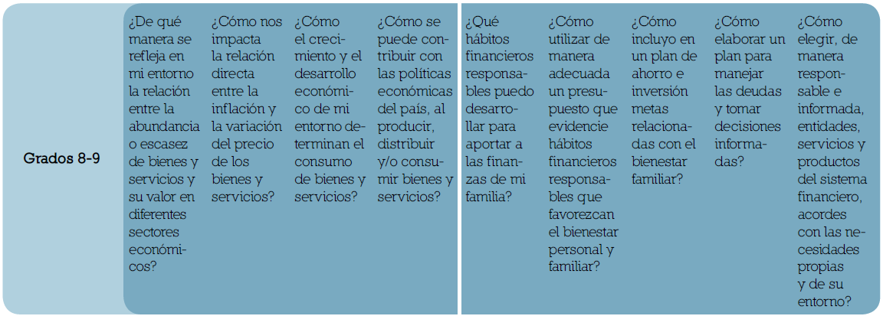

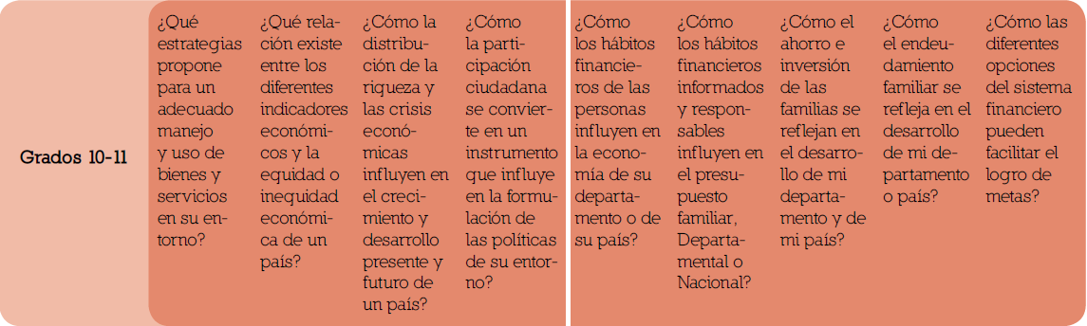

EVALUACIÓN

Los procesos de evaluación deben concebirse previamente al desarrollo de la actividad educativa contemplando las particularidades de los contextos escolares, los conocimientos previos y la firme intención formadora del concepto de evaluación que supera la medición. Esto implica una mirada amplia de los sujetos y sus procesos (MEN, 2009).

De esta forma, la evaluación en el aula debe ser intencionada, en el sentido de que el docente debe saber qué procesos de aprendizaje quiere observar en sus estudiantes usando un instrumento evaluativo.

En consecuencia, la planificación de este tipo de evaluación tiene importancia en términos de saber ¿a dónde se quiere llegar?, ¿qué se quiere evaluar?, ¿para qué quiero evaluar?, ¿qué voy a evaluar? y ¿en qué momentos voy a evaluar?

Para el apoyo en la implementación de los procesos evaluativos, se debe definir unos desempeños específicos a cada componente planteado que responda a las preguntas ya mencionadas.

La responsabilidad de la gestión en los procesos de evaluación formativa es del docente, quien tiene un papel esencial como experto en pedagogía y didáctica. Esta condición le brinda la oportunidad de analizar los contextos escolares y las necesidades educativas de sus estudiantes con el objetivo de planificar e implementar estrategias de evaluación pertinentes al contexto en el que se lleva a cabo la EEF.

Recomendaciones para el seguimiento del aprendizaje

Con el fin de facilitar el proceso de evaluación de la EEF se sugiere tener en cuenta los siguientes aspectos básicos:

Grado de aprendizaje: Hace parte de los datos necesarios para caracterizar a la población en la que se implementa la EEF. Debe ajustarse a la propuesta pedagógica institucional (por ejemplo: grupos de grados y otros factores para ubicar los niveles de desarrollo de las y los estudiantes).

Áreas y/o asignaturas involucradas: El carácter transversal del proyecto EEF aporta a la construcción integral del aprendizaje en numerosas áreas de conocimiento. Por ello, es importante tener claro qué áreas, disciplinas o asignaturas participan, con el fin de ubicar las fuentes de información, orientación y acompañamiento del equipo docente. Para el caso de la I.E. Villa del Socorro las áreas principales donde se desarrollaran los contenidos de la EEF son emprendimiento, matemáticas y ciencias económicas y políticas.

Actividades: Las actividades que se formulen en el marco de la EEF deben conocer su pertinencia y aporte al desarrollo integral de los ejes de formación considerados en la propuesta pedagógica de la EEF. Debe ser clara la relación entre las actividades en clase, el PEI, las áreas del conocimiento involucradas y el contexto escolar.

Triangulación entre productos, resultados y aspectos a mejorar: Es conveniente que los docentes realicen continuamente actividades de triangulación (procesual) a estos tres elementos con el fin de hacer balances que orienten los ajustes durante todo el proceso de implementación de la EEF en el establecimiento educativo. Como parte del análisis, se pueden considerar dentro de la triangulación variables y resultados provenientes de la autoevaluación, heteroevaluación y coevaluación.

Observaciones y recomendaciones generales: Para efectos de conservar la trazabilidad de la implementación de la EEF, se recomienda llevar el registro de los aspectos pedagógicos y operativos relevantes. La incorporación de estos elementos en una matriz de seguimiento facilita al docente la valoración cualitativa del estado de aprendizaje de cada uno de sus estudiantes. Estos elementos sugeridos pueden ser modificados y ajustados de acuerdo con los contextos particulares en que se implementa la EEF.

